**วันที่ 6 กันยายน 2568**

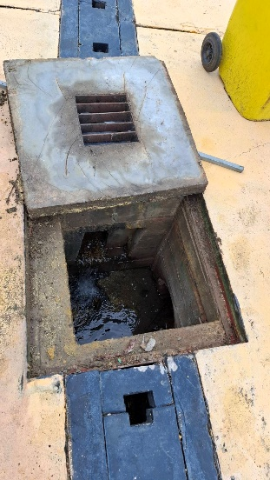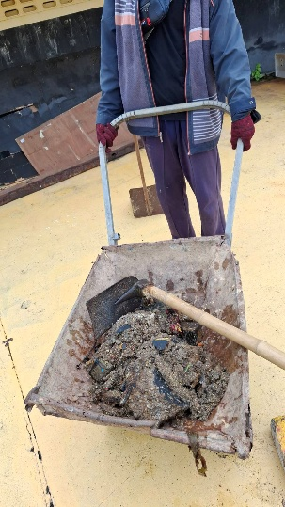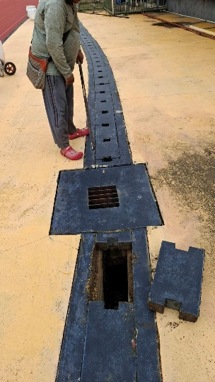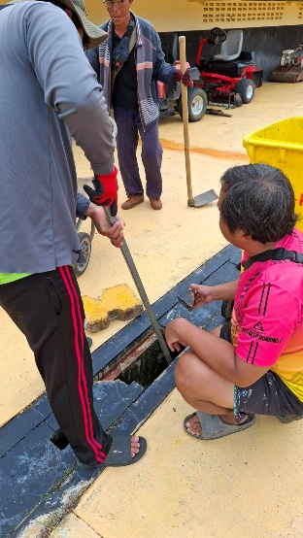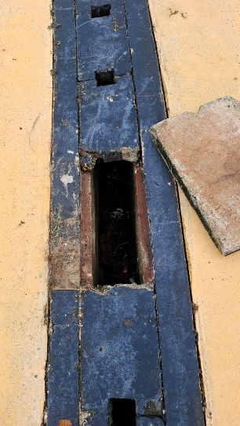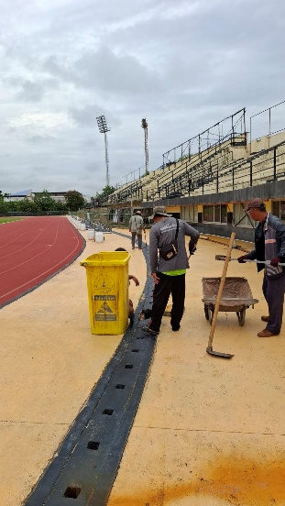**- งานลอกท่อระบายน้ำภายในสนามฟุตบอล**

**วันที่ 9 กันยายน 2568**

**- การตรวจเช็คและแก้ไขโคมไฟสปอร์ตไลท์เสาใหญ่จำนวน 3 ชุดที่ก่อนหน้านั้นมีควันไฟไหม้ออกมาระหว่างแข่งฟุตบอลลีกนัดที่แล้ว หลังตรวจเช็ก ทดลองเปิดใช้งานประมาณ 3 ชั่วโมง สามารถใช้งานได้ตามปกติ**

